**Čítanie pre deti so špeciálnymi potrebami**

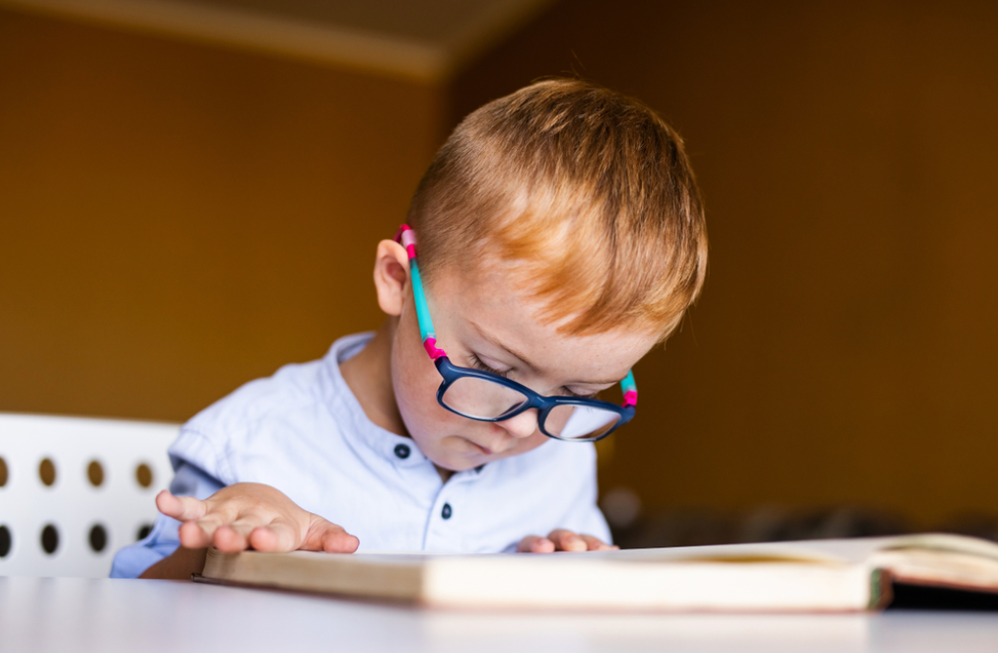

Čítanie je nenahraditeľným rozvojovým nástrojom pre všetky deti, vrátane detí so špeciálnymi potrebami. Otvára svet príležitostí, podporuje kognitívny rozvoj, zlepšuje komunikačné schopnosti a podporuje emocionálny rast. Pre deti so špeciálnymi potrebami môže čítanie slúžiť ako most k pochopeniu sveta okolo nich, ktorý ponúka štruktúrovaný, no úžasne flexibilný spôsob učenia sa a skúmania.

Čítanie zohráva v živote detí so špeciálnymi potrebami mnohostrannú úlohu. Podporuje jazykové a gramotné zručnosti, ktoré sú základom efektívnej komunikácie a akademického úspechu. Okrem technických zručností sa čítanie môže stať aj upokojujúcou aktivitou, ktorá zlepšuje koncentráciu a znižuje stres. Pre deti, ktoré môžu mať problémy s verbálnym vyjadrením, knihy ponúkajú alternatívne spôsoby, ako komunikovať pocity a myšlienky prostredníctvom rozpoznávania emócií v postavách a scenároch. Okrem toho čítanie príbehov, ktoré zobrazujú sociálne interakcie a emocionálne zážitky, môže zvýšiť schopnosť dieťaťa orientovať sa v situáciách skutočného života, a tým posilniť ich sociálne zručnosti.

Výber správneho materiálu na čítanie je nevyhnutný na to, aby bol zážitok z čítania príjemný a prospešný. Knihy s jasnými, pútavými ilustráciami a jednoduchým textom dokážu upútať pozornosť a zlepšiť porozumenie. Okrem toho môžu príbehy odrážať vlastné životné skúsenosti čitateľa a výzvy môžu urobiť príbehy zmysluplnejšími. Zohľadnenie individuálnych záujmov dieťaťa, či už o zvieratá, svet fantázie alebo každodenné dobrodružstvá, môže ešte viac umocniť zážitok z čítania. Okrem toho knihy, ktoré obsahujú zmyslové prvky, ako je textúra alebo zvuk, môžu poskytnúť multisenzorický zážitok z čítania, ktorý vyhovuje rôznym preferenciám a potrebám učenia.

Je nevyhnutné začleniť pravidelné časy čítania do rutiny dieťaťa, pretože konzistentnosť môže poskytnúť pocit predvídateľnosti a bezpečnosti. Vytvorenie pohodlného prostredia na čítanie s jemným osvetlením, pohodlným sedením a minimálnym rozptyľovaním môže ešte viac zlepšiť ich sústredenie a potešenie. Personalizované priestory na čítanie môžu byť prispôsobené zmyslovým potrebám dieťaťa, ako sú slúchadlá s potlačením hluku pre deti, ktoré sú citlivé na zvuk.

Na podporu čítania pre deti so špeciálnymi potrebami sú k dispozícii rôzne adaptívne nástroje, z ktorých každý je navrhnutý tak, aby riešil špecifické výzvy a zlepšil zážitok z čítania. Napríklad audioknihy môžu byť obzvlášť prospešné pre deti so zrakovým postihnutím alebo poruchami čítania, pretože poskytujú zvukovú alternatívu, ktorá im môže pomôcť držať krok s rovesníkmi. E-knihy s nastaviteľnou veľkosťou písma a farbami pozadia môžu uspokojiť tých, ktorí majú zrakové alebo kognitívne problémy, ponúkajú prispôsobiteľné nastavenia na zníženie námahy a zvýšenie čitateľnosti. Hmatové knihy, ktoré obsahujú textúry a fyzické prvky, ktorých sa deti môžu dotýkať a cítiť, ponúkajú pútavý spôsob podpory zmyslovej integrácie a jemných motorických zručností. Deťom s obmedzenou pohyblivosťou alebo ťažkým motorickým postihnutím môže technológia sledovania očí a zariadenia s možnosťou prepínania umožniť jednoduchý prístup k digitálnym materiálom na čítanie. Tým, že ponúkame tieto rozmanité nástroje, môžeme zabezpečiť, aby sa čítanie stalo inkluzívnou a príjemnou aktivitou pre všetky deti bez ohľadu na ich jedinečné potreby.